Estrutura de Dados

Usado para organizar os dados em uma memória volátil. As estruturas serão manipuladas através de algoritmos

### Principais:

|  |  |  |  |
| --- | --- | --- | --- |
| Vetores e matrizes | Lista | Fila | Tabela HASH |
| Registro | Pilha | Arvore | Grafos |

# Array

Formada por variáveis de um mesmo tipo. Possui tamanho fixo.

## Vetor:

|  |  |
| --- | --- |
|  | * Unidimensional; |
| * Indexada. |

## Matriz:

|  |  |
| --- | --- |
|  | * Vetor de vetor; |
| * Multidimensional. |

# Registro

Permite armazenar mais de um tipo de dado e cada registro terá um nome.

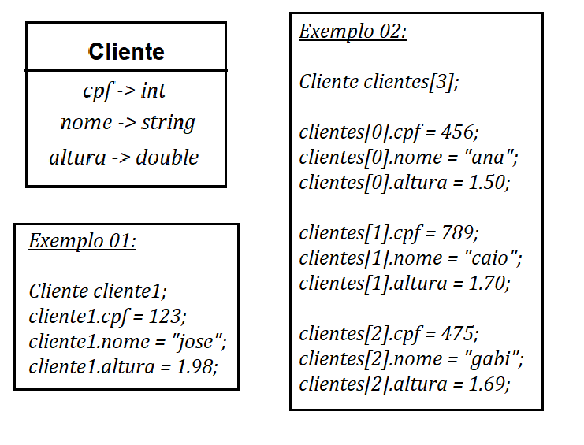

# Listas

Armazenam os dados de um dado tipo em uma dada ordem e possui tamanho ajustável.

### Tipos:

* Ligadas
* Duplamente ligadas

## Lista Ligada

Existem os nós (como os índices do vetor) que conhecem o seu conteúdo, alem do próximo nó.

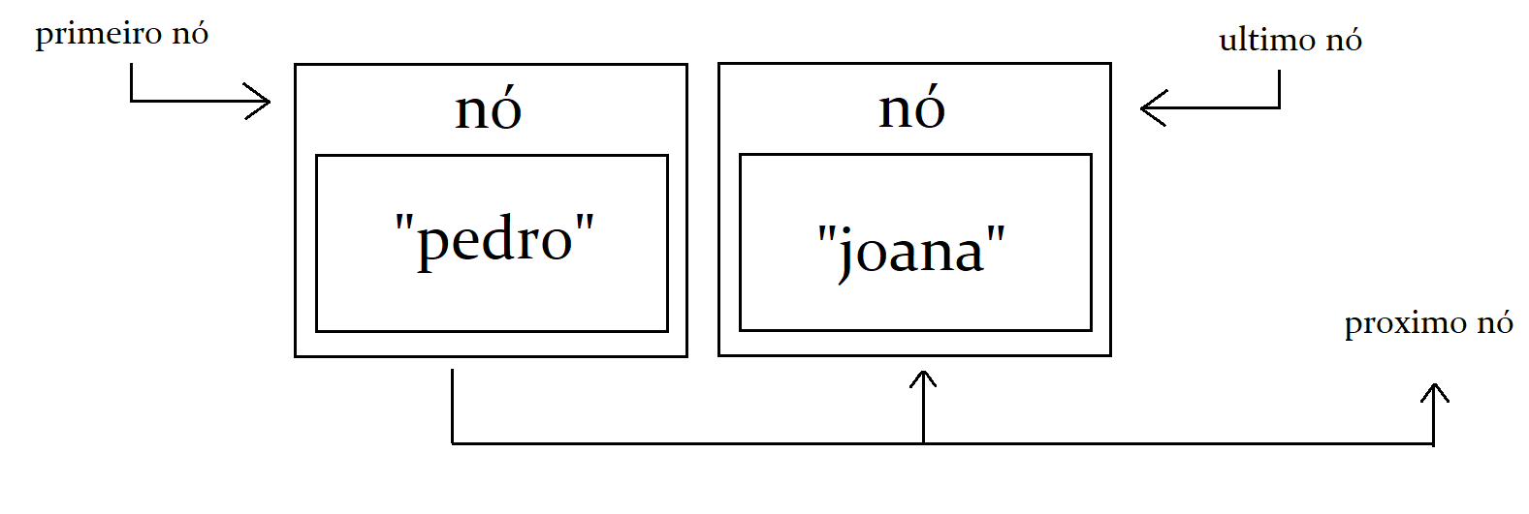

## Lista Duplamente Ligada

Os nós são bidimensionais, com ligação com o próximo nó e com o anterior.

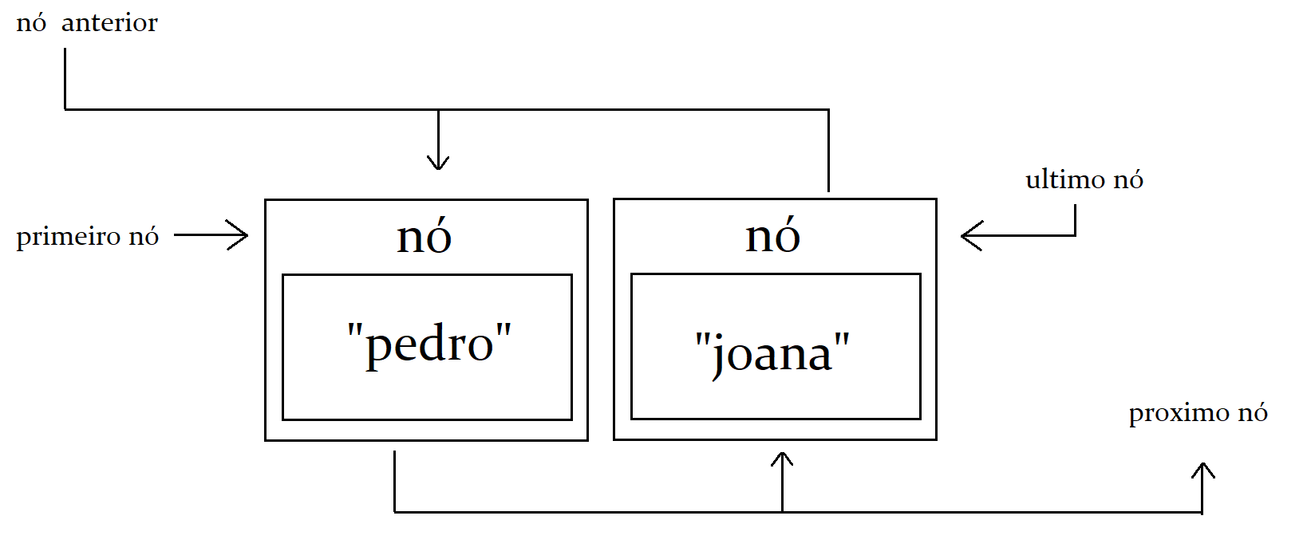

# Pilhas

Estrutura que serve como coleção de elementos, permite acesso (ler/inserir/remover) a somente um item armazenado. Tem tamanho variável.

## LIFO (Last In First Out) ou UEPS (Ultimo a Entrar Primeiro a Sair)

O primeiro elemento a ser retirado será o ultimo que foi inserido.

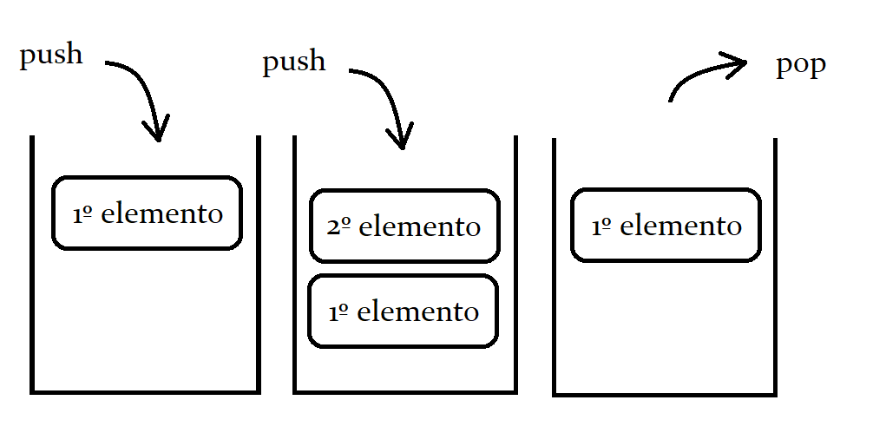

## FIFO (First In First Out) ou PEPS (Primeiro a Entrar Primeiro a Sair)

O primeiro elemento a ser retirado será o primeiro que foi inserido.

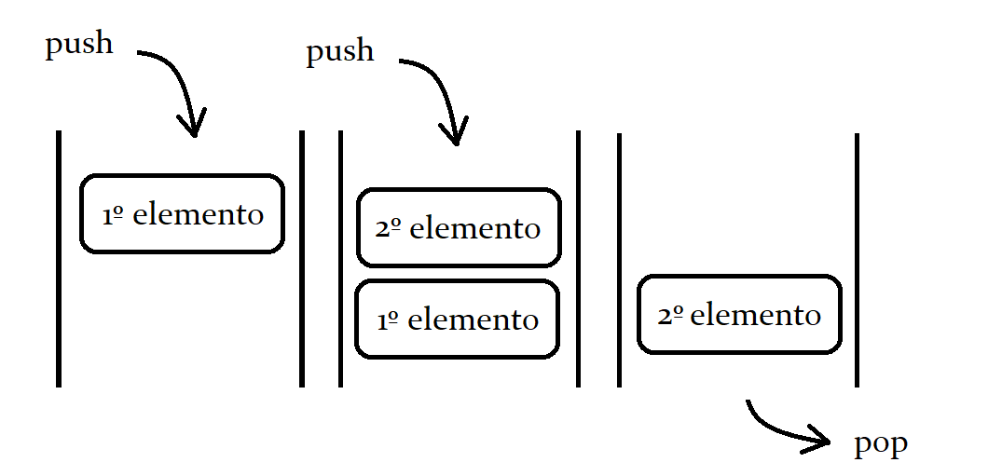

# Filas

O elemento removido e sempre o que esta na fila há mais tempo (primeiro que entra, primeiro que sai). O elemento inserido esta sempre no final

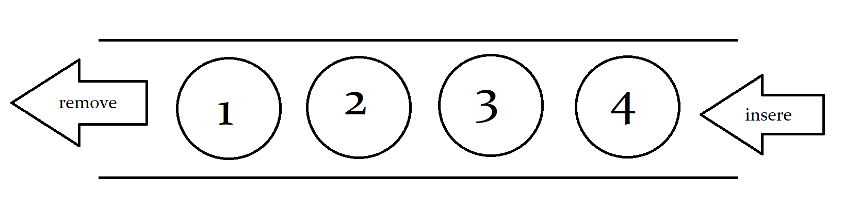

# [Árvores](https://www.arvore.com.br/)

Elementos organizados de forma hierárquica, onde existe a raiz e seus elementos subordinados (folhas ou nós). Ela facilita a busca por elementos.

Na computação, arvore e representada com a raiz (um elemento) abaixo e os nós subindo em camadas. Ou seja, o topo e maior que a raiz.

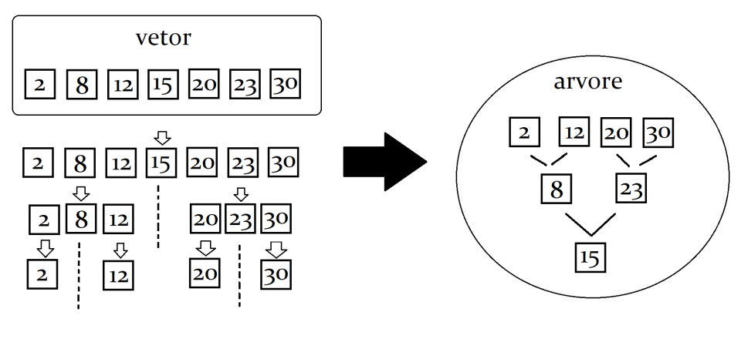

# Tabelas HASH

Estrutura de array não ordenado especial que associa chave aos valores para identifica-los.

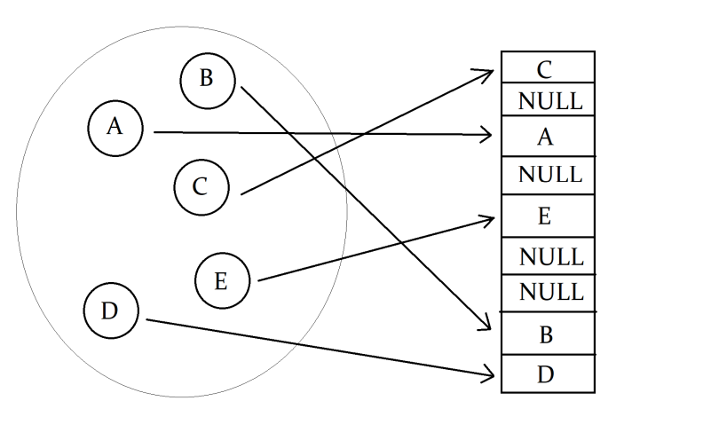

# Grafos

São estruturas não lineares que permitem demonstrar a relação entre objetos. Graficamente os objetos serão os nós ou vértices e os relacionamentos, as arestas.

